ONOMA:

Ενότητα 8 : Έλα στην παρέα μας Μικρομαγειρέματα

Προστακτική
- Τα ρήματα έχουν τρεις εγκλίσεις: την Οριστική, την Υποτακτική και την

Προστακτική.

- Τα ρήματα που δείχνουν ότι ένα πρόσωπο προστάζει (διατάζει), παρακαλεί ή
εύχεται λέμε ότι βρίσκεται σε Προστακτική έγκλιση.
π.χ. Καθάρισε το γραφείο σου. (προσταγή/διαταγή) Δώσε μου, σε παρακαλώ, ένα ποτήρι νερό. (παράκληση) Πήγαινε, παιδί μου, στο καλό. (ευχή)
- Προστακτική χρησιμοποιούμε επίσης, όταν θέλουμε να δώσουμε οδηγίες για κάτι.
π.χ. Ανακάτεψε το φαγητό
Στρίψε δεξιά στο στενό
- Προστακτική σχηματίζουν ο Ενεστώτας και ο Αόριστος. Η προστακτική έχει μόνο β’ ενικό (εσύ) και β’ πληθυντικό (εσείς) πρόσωπο.

Σχηματισμός Προστακτικής

Κατηγορίες  Ρημάτων | Πρόσωπα | Προστακτική  Ενεστώτα | Προστακτική  Αορίστου
Ρήματα σε -ω | β’ εν. (εσύ)  β’ πληθ. (εσείς) | γράφ – ε  γράφ - ετε | γράψ – ε  γράψ - τε
Ρήματα σε -ίζω | β’ εν. (εσύ)  β’ πληθ. (εσείς) | σκούπ - ιζε  σκουπ -ίζετε | σκούπ – ισε  σκουπ -ίστε
Ρήματα σε -ώ | β’ εν. (εσύ)  β’ πληθ. (εσείς) | αγάπ - α  αγαπ - άτε | αγάπ - ησε  αγαπ - ήστε

Α σ κ ή σ ε ι ς
Σχηματισμός Προστακτικής Αορίστου ανώμαλων ρημάτων
ανεβαίνω κατεβαίνω μπαίνω βγαίνω
έρχομαι μένω φεύγω πλένω βρίσκω βλέπω λέω
πίνω
παίρνω τρώω
ανέβα, ανεβείτε κατέβα, κατεβείτε μπες, μπείτε βγες, βγείτε
έλα, ελάτε μείνε, μείνετε φύγε, φύγετε
πλύνε, πλύνετε ή πλύντε βρες, βρείτε
δες, δείτε
πες, πείτε ή πέστε πιες, πιείτε
πάρε, πάρτε φάε, φάτε

Σχηματίζω την προστακτική ενεστώτα των ρημάτων.

ΟΡΙΣΤΙΚΗ | ΠΡΟΣΤΑΚΤΙΚΗ
 | Ενικού | Πληθυντικού
ντύνω | ντύνε | ντύνετε
στρώνω
σκουπίζω
πιστεύω
ακουμπώ
δίνω

- Σχηματίζω την προστακτική αορίστου των ρημάτων.

ΟΡΙΣΤΙΚΗ | ΠΡΟΣΤΑΚΤΙΚΗ
 | Ενικού | Πληθυντικού
μαντεύω | μάντεψε | μαντέψτε
γράφω
βλέπω
σκάβω
μασώ
τρώω

Γράφω ξανά τις προτάσεις στον άλλον αριθμό.
Πιες πολύ νερό.

Πάρτε μας μπισκότα.

Πλύνε το φόρεμά μου.

Μείνετε σπίτι γιατί θα χιονίσει.

Ελάτε να μας πάρετε από εδώ.

Συμπληρώνω τα κενά με τα ρήματα των παρενθέσεων στην προστακτική
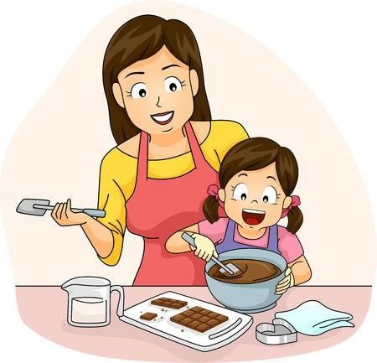
αορίστου του πληθυντικού αριθμού.

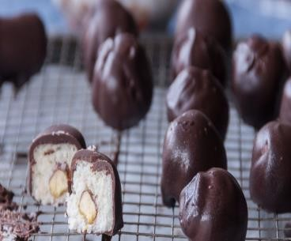
ΥΛΙΚΑ
320 γραμμ. τριμμένη καρύδα 400 γραμμ. ζαχαρούχο γάλα 300 γραμμ. κουβερτούρα

Εκτέλεση
Σε ένα μπολ (βάζω) την τριμμένη καρύδα και το ζαχαρούχο γάλα και
(ανακατεύω) καλά με το χέρι μέχρι τα δύο υλικά να ενωθούν
καλά. (πλάθω) το μείγμα σε μπαλάκια μεγέθους μπουκιάς.
(τοποθετώ) τα σε αντικολλητικό χαρτί και
(βάζω) τα στο ψυγείο για 15 λεπτά ώστε να σφίξουν.
Παράλληλα, (λιώνω) την κουβερτούρα σε μπεν μαρί και αφού λιώσει
(ανακατεύω) την καλά με μια πλαστική σπάτουλα.
(βουτώ) τα στη σοκολάτα, (αφήνω) πάνω σε ένα αντικολλητικό χαρτί και στη συνέχεια (βάζω) στο ψυγείο ώστε να παγώσει η κουβερτούρα.

